מהן ההוצאות בעת שכירת דירה?

צעד אחר צעד
בוצע | מה עושים? | מה כדאי לדעת? | הערות
מה רוכשים?
 | הוצאות חד פעמיות הנובעות מהמעבר לדירה החדשה וחתימת חוזה השכירות  (חלקן עשוי להיות אופציונאלי) | - מתווך  - עו''ד  - סיוד, החלפת מנעולים, התקנת מדפים וכו'  - ריהוט: שולחן, מיטה, מקרר וכו'  - הובלה לדירה  - רכישות לבית: כלי אוכל, אביזרים וכו'  - שכ''ד כפול, במידה שקיימת תקופת חופפת בין מועד עזיבת הדירה הנוכחית לבין הכניסה לדירה החדשה.  - פיקדון, ערבות ושיק ביטחון. בדקו באילו מקרים ותנאים יוחזרו אליכם כספי הפיקדון או ייפדו כספי הערבויות. היערכו מראש לאפשרות שסכום הערבות/הביטחון ייפדה מחשבונכם בבנק.
 | הוצאות שוטפות הצפויות בכל חודש במהלך תקופת השכירות  (במידה שהמעבר הביא לשינוי בהוצאות) | - שכר דירה  - ארנונה  - וועד בית או דמי ניהול  - מים  - גז  - חשמל  - אינטרנט: ספק תשתית + ספק שירות  - ערוצי טלוויזיה בתשלום (כבלים / לוויין)  - טלפון נייח  - נסיעות: דלק / תחבורה / חניה  - מזון  - ניקיון  - "כרית ביטחון" - חיסכון להוצאות בלתי מתוכננות; תיקונים ורכישות לבית.
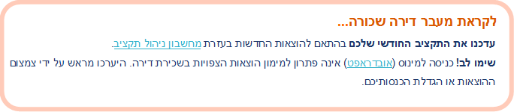
קראו עוד על שכירת דירה באתר:
http://haotzarsheli.mof.gov.il/LifeState/Pages/Renting-Apartment.aspx

